VENDIM

Nr. 936, datë 26.12.2012

PËR DISA SHTESA DHE NDRYSHIME NË VENDIMIN NR. 718, DATË 29.10.2004 TË KËSHILLIT TË MINISTRAVE “PËR LISTËN E PERSONAVE TË SHPALLUR SI FINANCUES TË TERRORIZMIT”, TË NDRYSHUAR

Në mbështetje të nenit 100 të Kushtetutës dhe të neneve 5 pika 1 dhe 23 pika 3 të ligjit nr. 9258, datë 15.7.2004 “Për masat kundër financimit të terrorizmit”, me propozimin e Ministrit të Financave, Këshilli i Ministrave

VENDOSI:

Në listën e personave të shpallur sipas rezolutave të Këshillit të Sigurimit (lista e OKB-së), që i bashkëlidhet vendimit nr. 718, datë 29.10.2004 të Këshillit të Ministrave, të bëhen shtesat dhe ndryshimet, si më poshtë vijon:
1. Në fund të shkronjës “A” “Lista e individëve, anëtarë ose bashkëpunëtorë me talibanët”, shtohen personat e renditur në listën “a” “Lista e shtuar e individëve, anëtarë ose bashkëpunëtorë me talibanët”, që i bashkëlidhet këtij vendimi, si anëtarë ose bashkëpunëtorë me talibanët, sipas shtesave në listën e konsoliduar të Këshillit të Sigurimit të OKB-së, për personat që janë anëtarë, bashkëpunëtorë apo financues për talibanët.
2. Nga lista e shkronjës “A” “Lista e individëve, anëtarë ose bashkëpunëtorë, me talibanët”, çregjistrohen personat e renditur në listën “b” “Lista e të çregjistruarve nga “Lista e individëve, anëtarë ose bashkëpunëtorë me talibanët””, që i bashkëlidhet këtij vendimi, si persona të çregjistruar nga anëtarë ose bashkëpunëtorë me talibanët, me rezolutë të Këshillit të Sigurimit të OKB-së.
3. Në fund të shkronjës “B” “Lista e kompanive që i takojnë ose bashkëpunojnë me talibanët”, shtohen kompanitë e renditura në listën “c” “Lista e shtuar e kompanive që i takojnë ose bashkëpunojnë me talibanët”, që i bashkëlidhet këtij vendimi, si anëtarë ose bashkëpunëtorë me talibanët, sipas shtesave në listën e konsoliduar të Këshillit të Sigurimit të OKB-së për personat që janë anëtarë, bashkëpunëtorë apo financues, për talibanët.
4. Në fund të shkronjës “C” “Lista e individëve, anëtarë ose bashkëpunëtorë me organizatën Al-Qaida”, shtohen personat e renditur në listën “d” “Lista e shtuar e individëve, anëtarë ose bashkëpunëtorë me organizatën Al-Qaida”, që i bashkëlidhet këtij vendimi, si anëtarë ose bashkëpunëtorë me organizatën Al-Qaida, sipas shtesave në listën e konsoliduar të Këshillit të Sigurimit të OKB-së për personat që janë anëtarë, bashkëpunëtorë apo financues për organizatën Al-Qaida.
5. Nga lista e shkronjës “C” “Lista e individëve, anëtarë ose bashkëpunëtorë me organizatën Al-Qaida”, çregjistrohen personat e renditur në listën “e” “Lista e të çregjistruarve nga “Lista e individëve, anëtarë ose bashkëpunëtorë, me organizatën Al-Qaida””, që i bashkëlidhet këtij vendimi, si persona të çregjistruar nga anëtarë ose bashkëpunëtorë me organizatën Al-Qaida, me rezolutë të Këshillit të Sigurimit të OKB-së.
6. Nga lista e shkronjës “D” “Lista e kompanive që i takojnë ose bashkëpunojnë me organizatën Al-Qaida”, çregjistrohen kompanitë e renditura në listën “f” “Lista e të çregjistruarve nga “Lista e kompanive që i takojnë ose bashkëpunojnë me organizatën Al-Qaida””, që i bashkëlidhet këtij vendimi, si kompani të çregjistruara me rezolutë të Këshillit të Sigurimit të OKB-së.
Ky vendim hyn në fuqi menjëherë dhe botohet në Fletoren Zyrtare.

KRYEMINISTRI
Sali Berisha

a) Lista e shtuar e individëve anëtarë ose bashkëpunëtorë me talibanët:
1. ABDUL RAUF: ZAKIR;
b) Lista e të çregjistruarve nga “Lista e individëve anëtarë ose bashkëpunëtorë me talibanët”:
1. TAHIS;
2. ABDUL WASAY: MU’TASIM: AGHA;
c) Lista e shtuar e kompanive që i takojnë ose bashkëpunojnë me talibanët:
1. HAQQANI NETWORK (HQN);
d) Lista e shtuar e individëve anëtarë ose bashkëpunëtorë me organizatën Al-Qaida:
1. AYYUB: BASHIR;
2. AAMIR: ALI: CHAUDHRY;
e) Lista e të çregjistruarve nga “Lista e individëve anëtarë ose bashkëpunëtorë me organizatën Al-Qaida”:
1. ALI: MOHAMED: ELHEIT;
2. LOTFI: BEN ABDUL HAMID: BEN ALI: AL-RIHANI;
3. AHMED: EL BOUHALI;
4. FAZUL: ABDULLAH: MOHAMMED;
5. ABDULLAHI: HUSSEIN: KAHIE;
6. YASIN: ABDULLAH: EZZEDINE: QADI;
f) Lista e të çregjistruarve nga “Lista e kompanive që i takojnë ose bashkëpunojnë me organizatën Al-Qaida”:
1. AL-QAIDA IN THE ARABIAN PENINSULA (AQAP).

VENDIM

Nr. 937, datë 26.12.2012

PËR MIRATIMIN E LISTËS PARAPRAKE TË PRONAVE TË PALUAJTSHME PUBLIKE, SHTETËRORE, QË TRANSFEROHEN NË PRONËSI OSE NË PËRDORIM TË BASHKISË ORIKUM TË QARKUT TË VLORËS

Në mbështetje të nenit 100 të Kushtetutës dhe të neneve 3, 5 e 17 të ligjit nr. 8744, datë 22.2.2001 “Për transferimin e pronave të paluajtshme publike të shtetit në njësitë e qeverisjes vendore”, të ndryshuar, me propozimin e Ministrit të Brendshëm, Këshilli i Ministrave

VENDOSI:

1. Miratimin e listës paraprake të pronave të paluajtshme publike shtetërore, që transferohen në pronësi ose në përdorim të bashkisë Orikum të qarkut të Vlorës, sipas lidhjes nr. 1, e cila i bashkëlidhet këtij vendimi.
Lista paraprake, sipas kërkesave të këshillit të kësaj bashkie, është pjesë e listës së inventarit të pronave të paluajtshme publike, shtetërore, që janë brenda juridiksionit territorial dhe administrativ të bashkisë Orikum të qarkut të Vlorës, miratuar me vendimin nr. 1026, datë 15.12.2010 të Këshillit të Ministrave “Për miratimin e listës së inventarit të pronave të paluajtshme shtetërore në bashkinë Orikum të qarkut të Vlorës”.
2. Ngarkohen Ministria e Brendshme dhe bashkia Orikum për zbatimin e këtij vendimi.
Ky vendim hyn në fuqi pas botimit në Fletoren Zyrtare.

KRYEMINISTRI
Sali Berisha

Bashkia Orikum,Vlorë Lidhja nr.1
Numrat rendorë të pronave në listën e inventarit | Fusha e përdorimit të pronës | Lloji i transferimit
462-469, 481, 1578 | Prona që përdoren për realizimin e programeve arsimore | Në pronësi
470-476 | Prona që përdoren për realizimin e funksioneve në fushën e shëndetit publik | Në pronësi
480, 2611 | Prona që përdoren për realizimin e programeve kulturore | Në pronësi
1535-1537, 2427-2428 | Troje të lira dhe hapësira publike të pazëna ndërmjet ndërtesave ose objekteve të çdo lloji | Në përdorim
1539 | Infrastrukturë (sheshe, lulishte dhe shërbime publike) | Në pronësi
2184 | Prona që përdoren për ushtrimin e funksioneve në fushën e strehimit dhe të mbrojtjes civile | Në pronësi
661-747, 749-1092, 1094-1357 | Prona që përdoren për ushtrimin e funksioneve në fushën e bujqësisë dhe të ushqimit (toka produktive) | Në përdorim  Nuk transferohet sip. 231.6 ha ku 29.59 ha janë në bashkinë Orikum dhe 194.44 ha janë në fshatin Radhimë, pasi nga DAMT-ja e qarkut Vlorë dhe ZMMT-ja e bashkisë Orikum, i është dorëzuar AKKP-së
748, 1894-2163, 2167, 2181, 2188, 2197-2199, 2347, 2351-2352, 2391-2393, 2397, 2401, 2406-2407, 2413-2418, 2422-2426, 2429-2431, 2452, 2456-2457, 2461, 2463-2465, 2469, 2473, 2475, 2488, 2533-2534, 2609, 2626, 1750, 1790, 1819-1832, 1840-1858, 1863-1886 (vetëm kanale të treta) 526-539 | Prona që përdoren për ushtrimin e funksioneve në fushën e bujqësisë dhe të ushqimit (toka joproduktive dhe kanale të treta)  Objekte bujqësore | Në pronësi
1465, 1538, 1622, 1711, 1718, 1722, 2338-2341, 2343, 2361-2363, 2365-2367, 2370-2373, 2375-2376, 2421, 2458, 2462, 2467-2468, 2478, 2484, 2486, 2499-2500, 2503-2504, 2510, 2520-2521, 2526-2529, 2599, 2610, 2618, 2624-2625, 2629-2633, 2635-2654 | Infrastrukturë (rrugë vendore) | Në pronësi
2923-2925 | Prona që përdoren për ushtrimin e funksioneve në fushën e ujësjellës-kanalizimeve | Në pronësi
2404, 2536-2542, 2619, 2634 | Varrezat publike | Në pronësi

VENDIM

Nr. 938, datë 26.12.2012

PËR MIRATIMIN E LISTËS PARAPRAKE TË PRONAVE TË PALUAJTSHME PUBLIKE, SHTETËRORE, QË TRANSFEROHEN NË PRONËSI OSE NË PËRDORIM TË KOMUNËS FINIQ TË QARKUT TË VLORËS

Në mbështetje të nenit 100 të Kushtetutës dhe të neneve 3, 5 e 17 të ligjit nr. 8744, datë 22.2.2001 “Për transferimin e pronave të paluajtshme publike të shtetit në njësitë e qeverisjes vendore”, të ndryshuar, me propozimin e Ministrit të Brendshëm, Këshilli i Ministrave

VENDOSI:

1. Miratimin e listës paraprake të pronave të paluajtshme publike shtetërore, që transferohen në pronësi ose në përdorim të komunës Finiq të qarkut të Vlorës, sipas lidhjes nr. 1, e cila i bashkëlidhet këtij vendimi.
Lista paraprake, sipas kërkesave të këshillit të kësaj komune, është pjesë e listës së inventarit të pronave të paluajtshme publike, shtetërore, që janë brenda juridiksionit territorial dhe administrativ të komunës Finiq të qarkut të Vlorës, miratuar me vendimin nr. 1171, datë 25.11.2009 të Këshillit të Ministrave “Për miratimin e listës së inventarit të pronave të paluajtshme shtetërore në komunën Finiq të qarkut të Vlorës”.
2. Ngarkohen Ministria e Brendshme dhe komuna Finiq për zbatimin e këtij vendimi.
Ky vendim hyn në fuqi pas botimit në Fletoren Zyrtare.

KRYEMINISTRI
Sali Berisha

Komuna Finiq Lidhja nr. 1
Numrat rendorë të pronave në listën e inventarit | Fusha e përdorimit të pronës | Lloji i transferimit
1-2 | Prona që përdoren për realizimin e programeve administrative | Në pronësi
3, 4, 5, 7, 8, 9, 12, 13, 14, 16-21, 23, 25, 26, 28, 30-32 | Prona që përdoren për realizimin e funksioneve në fushën e bujqësisë dhe të ushqimit (toka bujqësore produktive) | Në përdorim
6, 11, 15, 22, 24, 27, 142 | Prona që përdoren për realizimin e funksioneve në fushën e bujqësisë dhe të ushqimit (toka joproduktive dhe kanale të treta) | Në pronësi
34-40, 83-85, 88-89 | Prona që përdoren për realizimin e veprimtarive social-kulturore e sportive | Në pronësi
42-47 | Prona që përdoren për realizimin e funksioneve në fushën shërbimit funeral | Në pronësi
48-62 | Prona që përdoren për realizimin e funksioneve në fushën e strehimit dhe të mbrojtjes civile | Në pronësi
29, 75-82, 91 | Prona që përdoren për realizimin e programeve arsimore | Në pronësi
86, 90 | Prona që përdoren për realizimin e funksioneve në fushën e shërbimit social | Në pronësi
92-114 | Prona që përdoren për realizimin e funksioneve në fushën e ujësjellës-kanalizimeve | Në pronësi
115-122 | Prona që përdoren për realizimin e funksioneve në fushën e shëndetit publik | Në pronësi
123-126 | Prona që përdoren për realizimin e funksioneve në infrastrukturë (rrugë vendore) | Në pronësi
149-152 | Prona që përdoren për realizimin e funksioneve në fushën e zhvillimit ekonomik | Në pronësi

VENDIM

Nr. 940, datë 26.12.2012

PËR KALIMIN NË PËRGJEGJËSI ADMINISTRIMI, NGA MINISTRIA E MBROJTJES TE MINISTRIA E PUNËVE PUBLIKE DHE TRANSPORTIT, PËR AUTORITETIN RRUGOR SHQIPTAR, TË MJEDISEVE DHE SIPËRFAQES 2735 M², NGA TRUALLI FUNKSIONAL I PRONËS NR. 100, ME EMËRTIM “GRUP DEPO REP. USHT. NR. 5011/25”, TUJAN, TIRANË DHE PËR NJË NDRYSHIM NË VENDIMIN NR. 515, DATË 18.7.2003 TË KËSHILLIT TË MINISTRAVE “PËR MIRATIMIN E LISTËS SË INVENTARIT TË PRONAVE TË PALUAJTSHME SHTETËRORE, TË CILAT I KALOJNË NË PËRGJEGJËSI ADMINISTRIMI MINISTRISË SË MBROJTJES”, TË NDRYSHUAR

Në mbështetje të nenit 100 të Kushtetutës dhe të neneve 13 e 15 të ligjit nr. 8743, datë 22.2.2001 “Për pronat e paluajtshme të shtetit”, me propozimin e Ministrit të Mbrojtjes, Këshilli Ministrave

VENDOSI:

1. Kalimin në përgjegjësi administrimi, nga Ministria e Mbrojtjes te Ministria e Punëve Publike dhe Transportit, për Autoritetin Rrugor Shqiptar, të mjediseve dhe sipërfaqes 2735 (dy mijë e shtatëqind e tridhjetë e pesë) m² të truallit funksional të pronës nr. 100, me emërtim “Grup Depo Rep. Usht. nr. 5011/25”, me vendndodhje në Tujan, Tiranë, në përgjegjësi administrimi të Ministrisë së Mbrojtjes, sipas formularit standard të inventarizimit dhe planvendosjes, që i bashkëlidhet këtij vendimi, për ta përdorur për nevoja urbanistike, ndërtimin e rrugës publike të Arbrit.
2. Mjediset dhe sipërfaqja 2735 (dy mijë e shtatëqind e tridhjetë e pesë) m², të truallit funksional të pronës nr. 100, me emërtim “Grup Depo Rep. Usht. nr. 5011/25”, Tujan, Tiranë, sipas planvendosjes bashkëlidhur këtij vendimi, të hiqet nga lista e inventarit të pronave të paluajtshme shtetërore, e cila i bashkëlidhet vendimit nr. 515, datë 18.7.2003 të Këshillit të Ministrave.
3. Ministrisë së Punëve Publike dhe Transportit dhe Autoritetit Rrugor Shqiptar u ndalohet të ndryshojnë destinacionin e përcaktuar në pikën 1 të këtij vendimi, ta tjetërsojnë ose ta japin në përdorim te të tretët.
4. Ngarkohen Ministri i Mbrojtjes, Ministri i Punëve Publike dhe Transportit dhe Kryeregjistruesi i Zyrës Qendrore të Regjistrimit të Pasurive të Paluajtshme për zbatimin e këtij vendimi.
Ky vendim hyn në fuqi pas botimit në Fletoren Zyrtare.

KRYEMINISTRI
Sali Berisha

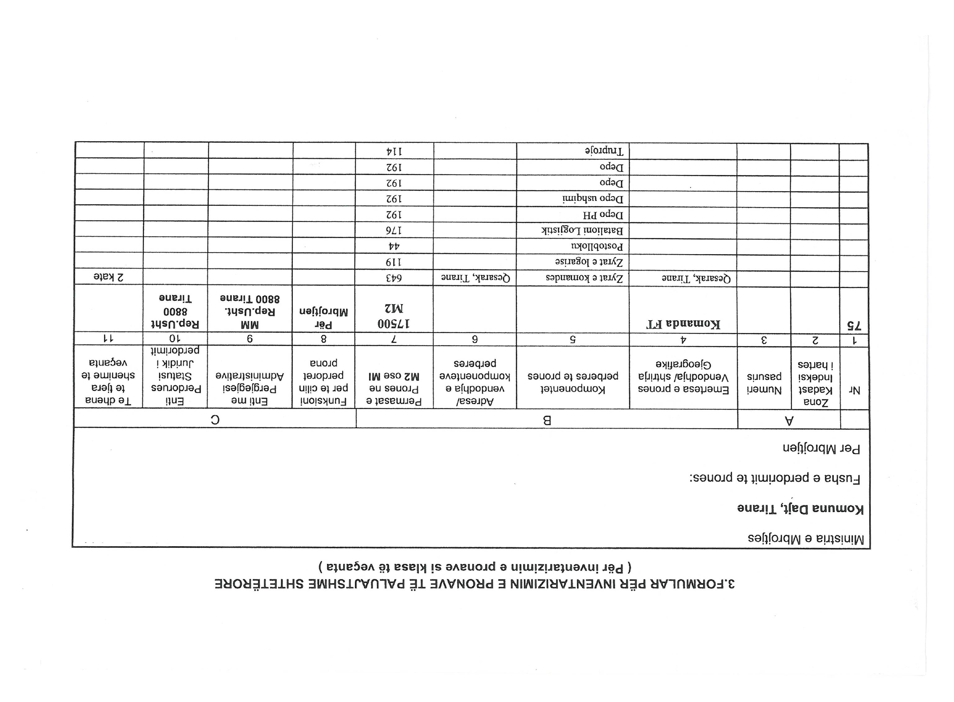
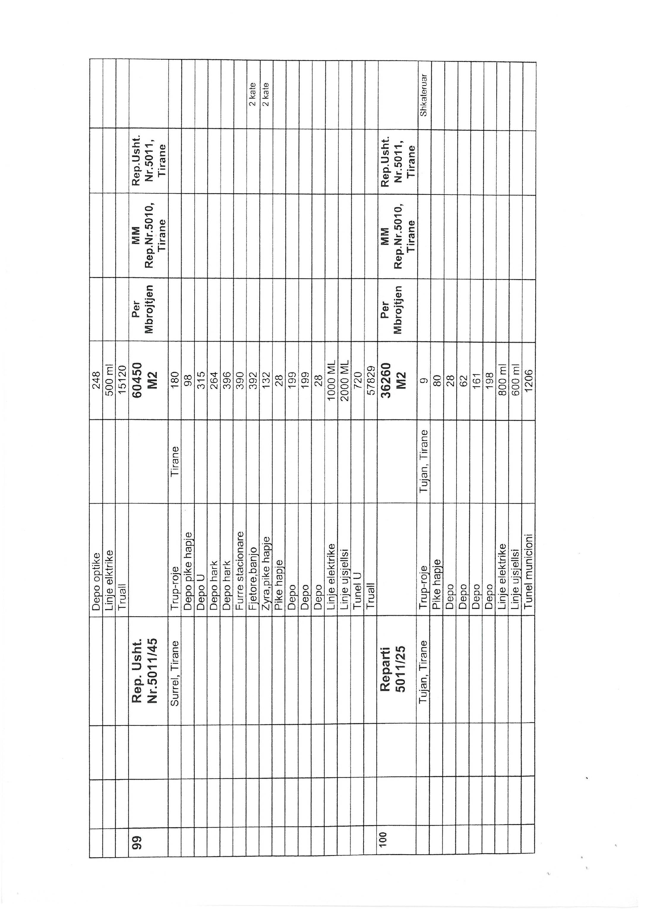
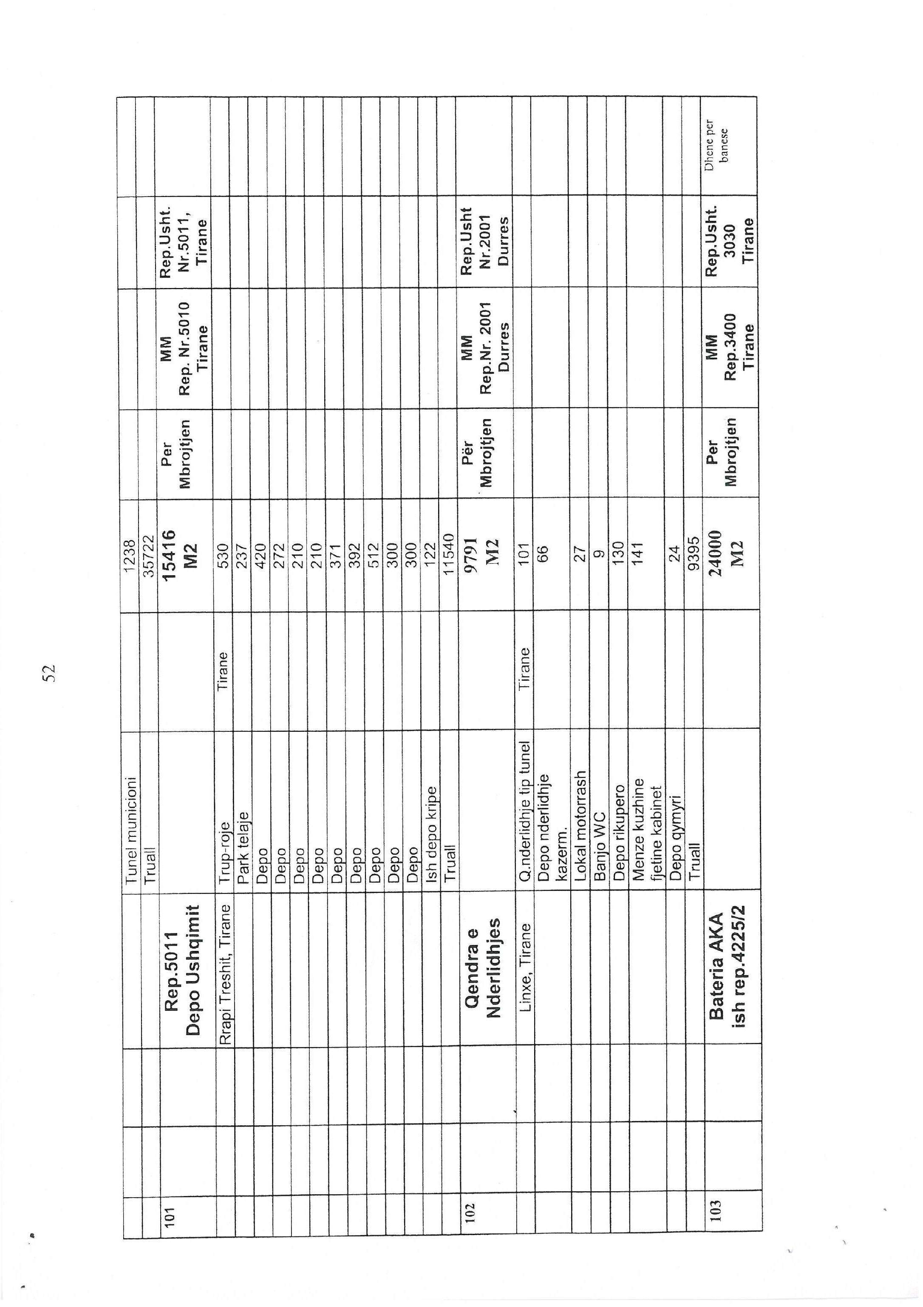

PLANVENDOSJA E REP. USHT. NR. 5011/25
TUJAN (PRONA 100)
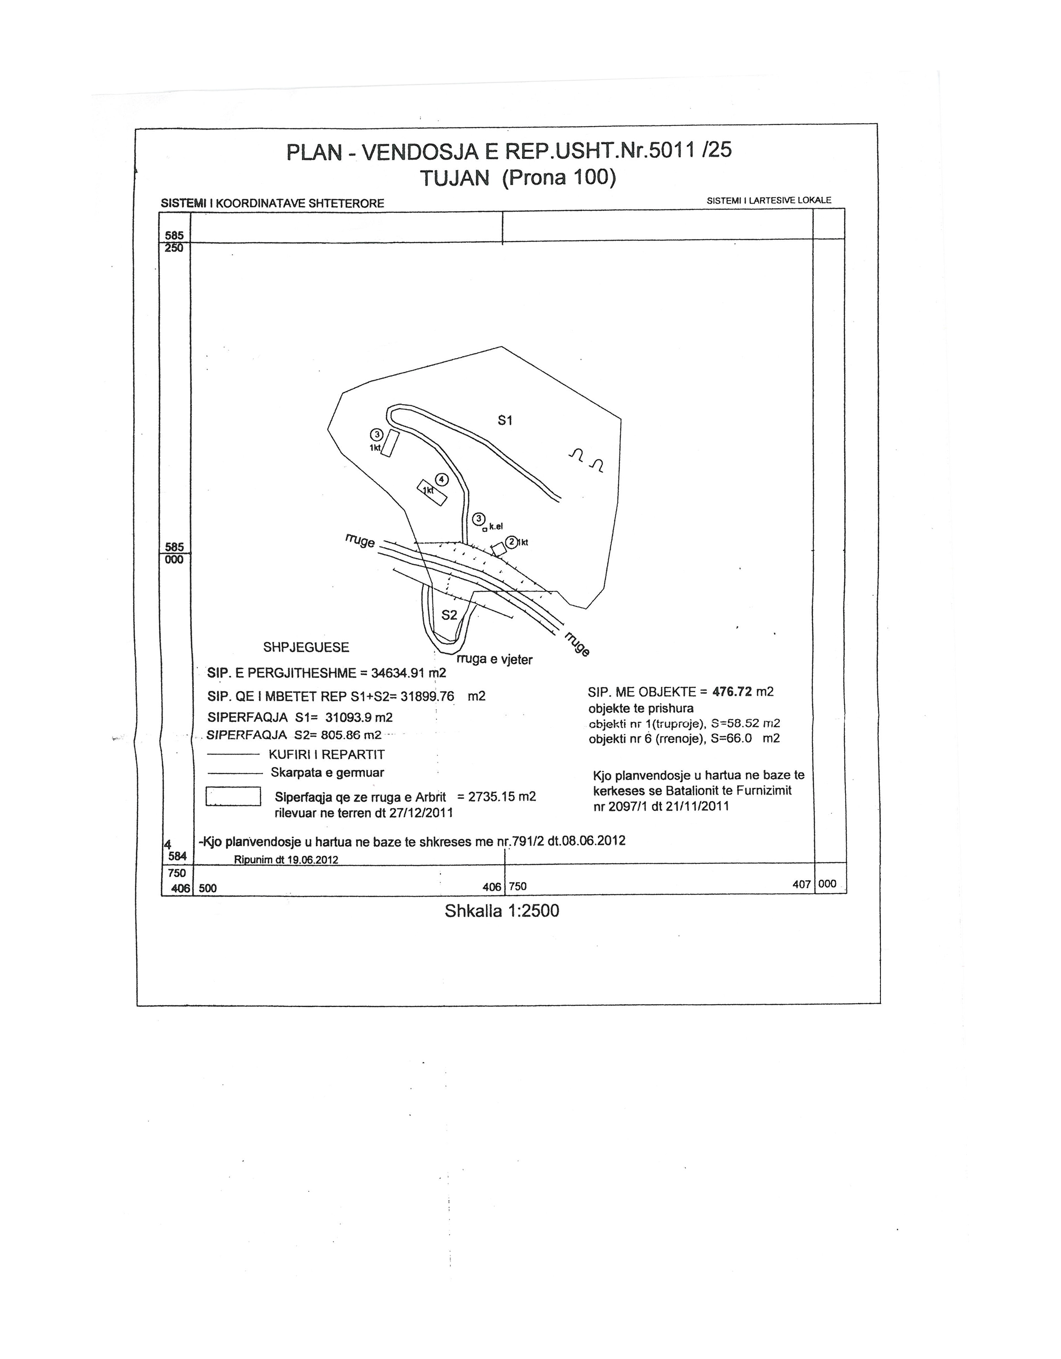

VENDIM

Nr. 941, datë 26.12.2012

PËR MIRATIMIN E LISTËS PARAPRAKE TË PRONAVE TË PALUAJTSHME PUBLIKE, SHTETËRORE, QË TRANSFEROHEN NË PRONËSI OSE NË PËRDORIM TË KOMUNËS GJOCAJ TË QARKUT TË ELBASANIT

Në mbështetje të nenit 100 të Kushtetutës dhe të neneve 3, 5 e 17 të ligjit nr. 8744, datë 22.2.2001 “Për transferimin e pronave të paluajtshme publike të shtetit në njësitë e qeverisjes vendore”, të ndryshuar, me propozimin e Ministrit të Brendshëm, Këshilli i Ministrave

VENDOSI:

1. Miratimin e listës paraprake të pronave të paluajtshme publike shtetërore, që transferohen në pronësi ose në përdorim të komunës Gjocaj të qarkut të Elbasanit, sipas lidhjes nr. 1, e cila i bashkëlidhet këtij vendimi.
Lista paraprake, sipas kërkesave të këshillit të kësaj komune, është pjesë e listës së inventarit të pronave të paluajtshme publike, shtetërore, që janë brenda juridiksionit territorial dhe administrativ të komunës Gjocaj të qarkut të Elbasanit, miratuar me vendimin nr. 472, datë 18.7.2007 të Këshillit të Ministrave “Për miratimin e listës së inventarit të pronave të paluajtshme shtetërore në komunën Gjocaj, të qarkut të Elbasanit”, të ndryshuar.
2. Ngarkohen Ministria e Brendshme dhe komuna Gjocaj për zbatimin e këtij vendimi.
Ky vendim hyn në fuqi pas botimit në Fletoren Zyrtare.

KRYEMINISTRI
Sali Berisha

Gjocaj, Elbasan Lidhja nr. 1
Numrat rendorë të pronave në listën e inventarit | Fusha e përdorimit të pronës | Lloji i transferimit
1-6, 6/1 | Prona që përdoren për realizimin e programeve arsimore | Në pronësi
7 | Prona që përdoren për realizimin e funksioneve në fushën e shëndetit publik | Në pronësi
8 | Prona që përdoren për realizimin e programeve kulturore-historike dhe sportive | Në pronësi
9-30 | Prona që përdoren për shërbime funerale | Në pronësi
31-87, 131, 132, 133, 134, 136, 137, 138 | Prona që përdoren për infrastrukturë dhe shërbime publike (troje) | Në përdorim
88-91, 93, 94, 95, 97, 135 | Prona që përdoren për realizimin e programeve të zhvillimit ekonomik | Në pronësi
98, 99, 104, 110, 111, 113, 114, 115, 118, 119,  122, 123, 124, 127, 128, 129, 139, 140, 142,146  (Nuk transferohen sipërfaqet e përmendura në VKM-në nr. 868, datë 18.6.2008 “Për krijimin e kompensimit fizik nga fondi i tokës bujqësore”:  - 41 ha në fshatin Gjocaj;  - 110 ha në fshatin Blinas;  - 1.89 ha në fshatin Bardhas) | Prona që përdoren për ushtrimin e funksioneve në fushën e bujqësisë dhe të ushqimit (toka produktive)
100, 101, 102, 103, 105, 106, 107, 108, 109,110,  112, 116, 117, 120, 121, 125, 126, 130, 143, 144, 145, 154, 159, 162, 170, 181, 184, 191, 196 | Prona që përdoren për ushtrimin e funksioneve në fushën e bujqësisë dhe të ushqimit (toka joproduktive dhe kanale të treta) | Në pronësi
199-255, 258-277, 279-363, 365-367, 370-389,  391-479, 482-587, 589-625 | Infrastrukturë (rrugë vendore) | Në pronësi
31-87, 131, 132, 141 | Prona që përdoren për infrastrukturë dhe shërbime publike (sheshe) | Në pronësi

VENDIM

Nr. 942, datë 26.12.2012

PËR MIRATIMIN E LISTËS PARAPRAKE TË PRONAVE TË PALUAJTSHME PUBLIKE, SHTETËRORE, QË TRANSFEROHEN NË PRONËSI OSE NË PËRDORIM TË KOMUNËS TËRTHORE TË QARKUT TË KUKËSIT

Në mbështetje të nenit 100 të Kushtetutës dhe të neneve 3, 5 e 17 të ligjit nr. 8744, datë 22.2.2001 “Për transferimin e pronave të paluajtshme publike të shtetit në njësitë e qeverisjes vendore”, të ndryshuar, me propozimin e Ministrit të Brendshëm, Këshilli i Ministrave

VENDOSI:

1. Miratimin e listës paraprake të pronave të paluajtshme publike shtetërore, që transferohen në pronësi ose në përdorim të komunës Tërthore të qarkut të Kukësit, sipas lidhjes nr. 1, e cila i bashkëlidhet këtij vendimi.
Lista paraprake, sipas kërkesave të këshillit të kësaj komune, është pjesë e listës së inventarit të pronave të paluajtshme publike, shtetërore, që janë brenda juridiksionit territorial dhe administrativ të komunës Tërthore të qarkut të Kukësit, miratuar me vendimin nr. 480, datë 16.4.2008 të Këshillit të Ministrave “Për miratimin e listës së inventarit të pronave të paluajtshme shtetërore në komunën Tërthore të qarkut të Kukësit”.
2. Ngarkohen Ministria e Brendshme dhe komuna Tërthore për zbatimin e këtij vendimi.
Ky vendim hyn në fuqi pas botimit në Fletoren Zyrtare.

KRYEMINISTRI
Sali Berisha

Komuna Tëthore Lidhja nr.1
Numrat rendorë të pronave në listën e inventarit | Fusha e përdorimit të pronës | Lloji i transferimit
1-7 | Prona që përdoren për realizimin e programeve arsimore | Në pronësi
8-9 | Prona që përdoren për realizimin e funksioneve në fushën e shëndetit publik | Në pronësi
10-134, 170-176, 178, 180-196, 224 | Infrastrukturë (sheshe, rrugë vendore, lulishte dhe shërbime publike) | Në pronësi
136-169 | Prona që përdoren për realizimin e funksioneve në fushën zhvillimit ekonomik | Në pronësi
177, 179, 197-223, 225-256 | Troje të lira dhe hapësira publike të pazëna ndërmjet ndërtesave ose objekteve të çdo lloji | Në përdorim
263-265 | Varrezat publike | Në pronësi
269-271, 273-274, 276-278, 280-281, 283-285 | Prona që përdoren për ushtrimin e funksioneve në fushën e bujqësisë dhe të ushqimit (toka produktive) | Në përdorim
272, 275, 279, 282, 286 | Prona që përdoren për ushtrimin e funksioneve në fushën e bujqësisë dhe të ushqimit (toka joproduktive dhe kanale të treta) | Në pronësi

URDHËR

Nr. 382, datë 31.12.2012

PËR DELEGIM KOMPETENCASH

Në mbështetje të pikës 4 të nenit 102 të Kushtetutës të nenit 27 të ligjit nr. 8485, datë 12.5.1999 “Kodi i Procedurave Administrative të Republikës së Shqipërisë”, të ndryshuar, të ligjit nr. 9643, datë 20.11.2006 “Për prokurimin publik”, të ndryshuar,

URDHËROJ:

1. Delegimin e kompetencave të titullarit të autoritetit kontraktor për Ministrinë e Brendshme, Sekretarit të Përgjithshëm, zotit Isuf Çelaj.
2. Këto kompetenca do të ushtrohen nga data 1 janar deri më datë 31 dhjetor 2013.
3. Ngarkohen Sekretari i Përgjithshëm dhe strukturat përgjegjëse për zbatimin e këtij urdhri.
4. Urdhri nr. 244/1, datë 15.11.2012 “Për delegim kompetencash”, revokohet.
Ky urdhër hyn në fuqi menjëherë dhe botohet në Fletoren Zyrtare.

MINISTRI I BRENDSHËM
Flamur Noka

VENDIM

Nr. 60, datë 28.12.2012

NË EMËR TË REPUBLIKËS SË SHQIPËRISË

Gjykata Kushtetuese e Republikës së Shqipërisë, e përbërë nga:
Bashkim Dedja Kryetar i Gjykatës Kushtetuese
Vladimir Kristo Anëtar i “ “
Vitore Tusha Anëtarë e “ “
Sokol Berberi Anëtar i “ “
Admir Thanza Anëtar i “ “
Fatmir Hoxha Anëtar i “ “
Altina Xhoxhaj Anëtarë e “ “
me sekretarë Elta Milori, në datën 23.10.2012, mori në shqyrtim në seancë gjyqësore mbi bazë dokumentesh, çështjen nr. 33 Akti, që i përket:
KËRKUES: Bashkim Sula, përfaqësuar me prokurë të posaçme nga avokati Besnik Kaçurri.
SUBJEKT I INTERESUAR: Jorgo Harizi
OBJEKTI: Shfuqizimi, si i papajtueshëm me Kushtetutën, i vendimit nr. 00-2011-125, datë 8.3.2011, të Kolegjit Civil të Gjykatës së Lartë.
BAZA LIGJORE: Nenet 42, 131/f dhe 134/1/g të Kushtetutës së Republikës së Shqipërisë; neni 6 i Konventës Europiane për të Drejtat e Njeriut; nenet 30 dhe 45/1 të ligjit nr. 8577, datë 10.2.2000 “Për organizimin dhe funksionimin e Gjykatës Kushtetuese të Republikës së Shqipërisë”.

GJYKATA KUSHTETUESE,

pasi dëgjoi relatoren e çështjes, Altina Xhoxhaj, dhe pasi shqyrtoi çështjen në tërësi,

VËREN:

I

1. Subjekti i interesuar, shtetasi Jorgo Harizi, që prej vitit 1961 ka qenë qiramarrës i rregullt i një apartamenti të ndodhur në Tiranë. Pas largimit të tij jashtë vendit, në vitin 1985, kontrata e tij e qirasë është zgjidhur nga ana e ish-Ndërmarrjes Komunale Banesa (NKB) dhe në vitin 1991 i është dhënë autorizimi për të lidhur kontratën e qirasë për këtë banesë kërkuesit Bashkim Sula.
2. Subjekti i interesuar i është drejtuar gjykatës me padi, me objekt pavlefshmërinë e veprimit juridik të zgjidhjes së kontratës së qirasë dhe lirimin e banesës. Me vendimin nr. 4056, datë 27.10.1993, Gjykata e Rrethit Gjyqësor Tiranë ka vendosur rrëzimin e kësaj padie me arsyetimin se “paditësi nuk mund të trajtohet si emigrant ose refugjat, sepse është larguar në vitin 1985 dhe jo nga 2 korriku 1990 e këtej...”. Ky vendim është lënë në fuqi me vendimin nr. 1144, datë 1.12.1993 të Gjykatës së Apelit Tiranë dhe ai ka marrë formë të prerë.
3. Me kontratën nr. 177 rep. dhe 75 kol., datë 16.8.1994, shtetasit Bashkim dhe Drita Sula kanë blerë, nga ish-NKB-ja, apartamentin objekt konflikti gjyqësor, kontratë të cilën e kanë regjistruar edhe në Zyrën e Regjistrimit të Pasurive të Paluajtshme (ZRPP) Tiranë.
4. Me vendimin nr. 5371, datë 9.11.2004, Gjykata e Rrethit Gjyqësor Tiranë ka vendosur njohjen e pavërtetësisë të dokumentit prokurë, të lëshuar në emër të avokatit A.K., me të cilën është realizuar përfaqësimi i shtetasit Jorgo Harizi në gjykimin e lartpërmendur, pasi ajo nuk është lëshuar dhe nënshkruar nga ky i fundit. Ky vendim është lënë në fuqi edhe nga gjykata e apelit dhe Gjykata e Lartë.
5. Subjekti i interesuar, Jorgo Harizi, i është drejtuar Gjykatës së Lartë me kërkesë për rishikimin e vendimeve nr. 4056, datë 27.10.1993 të Gjykatës së Rrethit Gjyqësor Tiranë dhe nr. 1144, datë 1.12.1993 të Gjykatës së Apelit Tiranë. Me vendimin nr. 60, datë 7.4.2006, Kolegji Civil i Gjykatës së Lartë ka vendosur mospranimin e kësaj kërkese, me arsyetimin se nuk përmban shkaqe nga ato të parashikuara në nenin 494 të Kodit të Procedurës Civile (KPC). Ky shtetas i është drejtuar përsëri Gjykatës së Lartë me kërkesë për rishikimin e vendimeve gjyqësore të formës së prerë dhe me vendimin nr. 00-2007-1112 (24), datë 28.9.2007, Gjykata e Lartë ka vendosur mospranim e kërkesës për rishikim, si të paraqitur jashtë afatit ligjor. Vendimi nr. 60, datë 7.4.2006 i Kolegjit Civil të Gjykatës së Lartë është bërë objekt kundërshtimi në Gjykatën Kushtetuese, e cila me vendimin nr. 58, datë 2.5.2008, ka vendosur moskalimin e çështjes për shqyrtim në seancë plenare.
6. Subjekti i interesuar, Jorgo Harizi, i është drejtuar përsëri me padi gjykatës me objekt konstatimin e pavlefshmërisë absolute të kontratës së shitblerjes nr. 177 rep. dhe 75 kol., datë 16.8.1994, të lidhur midis shtetasve Bashkim dhe Drita Sula dhe ish-NKB-së, dhe kthimin e palëve në gjendjen e mëparshme. Sipas tij, ai është larguar nga Shqipëria si emigrant në vitin 1990 dhe, në këto kushte, kontrata e tij e qirasë për këtë banesë duhej të mbetej në fuqi, në bazë të ligjit për privatizimin e banesave shtetërore.
7. Me vendimin nr. 2078, datë 17.3.2009, Gjykata e Rrethit Gjyqësor Tiranë ka vendosur rrëzimin e kërkesëpadisë.
8. Me vendimin nr. 741, datë 20.4.2010, Gjykata e Apelit Tiranë ka vendosur: “Ndryshimin e vendimit nr. 2078, datë 17.3.2009, të Gjykatës së Rrethit Gjyqësor Tiranë dhe, duke e gjykuar çështjen në fakt: Pranimin e padisë. Konstatimin e pavlefshmërisë absolute të kontratës së shitblerjes të lidhur midis ish-NKB-së dhe Bashkim e Drita Sula dhe kthimin e palëve në gjendjen e mëparshme.” Kundër këtij vendimi ka paraqitur rekurs kërkuesi Bashkim Sula.
9. Me vendimin nr. 00-2011-125, datë 8.3.2011, Kolegji Civil i Gjykatës së Lartë, në dhomë këshillimi, ka vendosur mospranimin e rekursit, me arsyetimin se nuk përmban shkaqe nga ato që parashikon neni 472 i KPC-së.
10. Kërkuesi Bashkim Sula i është drejtuar Gjykatës Kushtetuese me kërkesën e datës 24.5.2012, me objekt shfuqizimin e vendimit nr. 00-2011-125, datë 8.3.2011 të Kolegjit Civil të Gjykatës së Lartë, duke paraqitur këto argumente në mbrojtje të pretendimit të tij për cenimin e së drejtës për një proces të rregullt ligjor:
10.1. Subjekti i interesuar, Jorgo Harizi, e ka kundërshtuar në rrugë gjyqësore veprimin juridik të zgjidhjes së kontratës së qirasë nga ana e ish-NKB-së dhe, në lidhje me këtë padi, gjykatat kanë vendosur rrëzimin e saj, vendime që kanë marrë formë të prerë. Pas këtyre vendimeve, kërkuesi ka bërë rregullisht privatizimin e banesës dhe regjistrimin e saj në ZRPP.
10.2. Në rekurs janë paraqitur shkaqe ligjore që lidhen me zbatimin e keq të ligjit material, më konkretisht të Kodit Civil të vitit 1981 dhe të ligjit për privatizimin e banesave shtetërore. Shkaqet ligjore të ngritura në rekurs janë të tilla që kërkonin një përgjigje të argumentuar nga Gjykata e Lartë. Ajo duhej të kalonte çështjen në seancë gjyqësore dhe të mbante qëndrim të shprehur lidhur me pretendimet e kërkuesit.
11. Subjekti i interesuar, Jorgo Harizi, parashtron në argumentet e tij para Gjykatës Kushtetuese:
11.1. Kërkuesi Bashkim Sula, duke shpërdoruar dhe abuzuar me të drejtën për akses në gjykatë dhe mjetet procedurale ligjore në dispozicion, ka investuar dy herë Gjykatën Kushtetuese për shqyrtimin e së njëjtës çështje për të cilën kjo gjykatë është shprehur më parë me vendimin nr. 61, datë 9.6.2011. Në rast se parashtrimi i fakteve dhe i rrethanave juridike nga kërkuesi do të kishte qenë i vërtetë dhe i saktë, kjo kërkesë nuk do duhej të pranohej për shqyrtim në seancë plenarë, pasi në të paraqiten të njëjtat pretendime që janë marrë më parë në shqyrtim nga Gjykata Kushtetuese me vendimin e lartpërmendur.
11.2. Edhe në lidhje me thelbin e pretendimeve të paraqitura, atyre u është dhënë përgjigje jo vetëm me vendimin e Gjykatës Kushtetuese, por edhe me vendimin nr. 00-2011-2116, datë 15.12.2011 të Kolegjit Civil të Gjykatës së Lartë, të cilat shprehen se në rastin konkret nuk ndodhemi para gjësë së gjykuar, pasi edhe pse vendimet kanë të njëjtat palë, objekti dhe baza ligjore e kërkimeve në to është krejtësisht e ndryshme.

II

A. Në lidhje me pretendimin e subjektit të interesuar për shqyrtimin nga Gjykata Kushtetuese të së njëjtës kërkesë dhe me të njëjtat pretendime
12. Subjekti i interesuar, Jorgo Harizi, pretendon se pretendimet e ngritura nga kërkuesi Bashkim Sula në kërkesën në shqyrtim janë marrë në shqyrtim më parë prej kësaj Gjykate dhe atyre u është dhënë përgjigje me vendim të arsyetuar.
13. Gjykata Kushtetuese (Gjykata) vëren se ky gjykim kushtetues është vënë në lëvizje nga kërkuesi Bashkim Sula, me kërkesën e datës 24.5.2012, e cila ka për objekt kundërshtimin e vendimit nr. 00-2011-125, datë 8.3.2011 të Kolegjit Civil të Gjykatës së Lartë. Gjykata konstaton se kërkuesi i është drejtuar edhe më parë kësaj Gjykate me kërkesën e datës 13.4.2011, me objekt shfuqizimin e vendimeve nr. 741, datë 20.4.2010 të Gjykatës së Apelit Tiranë dhe nr. 125, datë 8.3.2011 të Kolegjit Civil të Gjykatës së Lartë. Në lidhje me kërkesën e datës 13.4.2011, Mbledhja e Gjyqtarëve të Gjykatës Kushtetuese, me vendimin nr. 61, datë 9.6.2011, ka vendosur moskalimin e çështjes për shqyrtim në seancë plenarë me arsyetimin se: “Kërkuesi pretendon se i është cenuar e drejta për një proces të rregullt, sepse rihapja e procesit gjyqësor, pasi vendimi ka marrë formë të prerë dhe kërkuesi ka qenë në gëzim të së drejtës së tij të njohur gjyqësisht, cenon parimin e sigurisë juridike si element i shtetit të së drejtës. Mbledhja e Gjyqtarëve vlerëson se kërkesa nuk përmban pretendime që lidhen me procesin e rregullt ligjor. Objekti i gjykimit në të dyja proceset ka qenë i ndryshëm dhe për këtë arsye, me të drejtë, gjykatat kanë marrë në shqyrtim padinë e paraqitur nga paditësi në procesin e dytë gjyqësor. Pavarësisht se palët kanë qenë të njëjta, kërkimet e tyre kanë qenë të ndryshme, prandaj gjykatat kanë pasur detyrimin të shpreheshin lidhur me to. Për sa më lart, Mbledhja e Gjyqtarëve çmon se kërkesa nuk përmban pretendime që lidhen me elementet e procesit të rregullt ligjor, në kuptim të nenit 42 të Kushtetutës, para gjykatave të zakonshme.”
14. Gjykata vëren se, në kërkesën e datës 13.4.2011 kërkuesi ngre pretendime për cenimin e parimit të gjësë së gjykuar, si element i sigurisë juridike, dhe cenimin e parimit të arsyetimit të vendimit të Gjykatës së Lartë, të marrë në dhomë këshillimi. Në këtë kërkesë të dytë, në shqyrtim, kërkuesi ka kërkuar vetëm shfuqizimin e vendimit të Gjykatës së Lartë dhe pretendon se në rekurs janë ngritur pretendime të tilla, të cilave u duhej dhënë përgjigje nga ajo gjykatë. Gjykata vëren, gjithashtu, se në rekursin drejtuar Gjykatës së Lartë kërkuesi ka pretenduar se me vendimin nr. 4056, datë 27.10.1993, Gjykata e Rrethit Gjyqësor Tiranë i ka dhënë përgjigje një padie të ngritur nga subjekti i interesuar, Jorgo Harizi, lidhur me pavlefshmërinë e veprimit juridik të zgjidhjes së kontratës së qirasë, vendim që ka marrë formë të prerë dhe, duke qenë se në padinë e dytë (procesi që kundërshtohet në Gjykatën Kushtetuese) gjenden të njëjtat elemente të padisë të gjykuara tashmë, në referim të nenit 451/a të KPC-së, ajo nuk mund të merrej më në shqyrtim nga gjykatat. Duke i krahasuar të dyja kërkesat e paraqitura nga kërkuesi Bashkim Sula, Gjykata arrin në përfundimin se, në thelb, pretendimet e ngritura prej tij, në të dyja rastet, kanë të bëjnë me moszbatimin e parimit të gjësë së gjykuar nga gjykatat e juridiksionit të zakonshëm.
15. Gjykata, në praktikën e saj, ka pranuar rishqyrtimin e kërkesës së të njëjtit individ, me të njëjtin objekt, kur përmes një kërkese tjetër, brenda afatit 2-vjeçar të parashikuar nga neni 30 i ligjit nr. 8577, datë 10.2.2000 “Për organizimin dhe funksionimin e Gjykatës Kushtetuese të Republikës së Shqipërisë”, ka argumentuar një shkak të ri për antikushtetutshmërinë e vendimmarrjes së gjykatave të juridiksionit të zakonshëm (shih vendimet nr. 29, datë 21.12.2006; nr. 21, datë 29.4.2010 të Gjykatës Kushtetuese). Gjykata vëren se në kërkesën e re, objekt i këtij gjykimi, kërkuesi nuk ka parashtruar asnjë shkak të ri apo argument shtesë për të provuar bazueshmërinë e pretendimeve të tij për cenimin e së drejtës për një proces të rregullt ligjor. Në këtë kuptim, Gjykata vlerëson se vendimi nr. 61, datë 9.6.2011, në të cilin është vlerësuar se pretendimet e ngritura nga kërkuesi janë haptazi të pabazuara dhe është vendosur moskalimi i çështjes për shqyrtim në seancë plenarë, përbën pengesë në aspektin kushtetues, për sa kohë që ajo ka mbajtur një qëndrim përfundimtar lidhur me të njëjtat shkaqe të cilat kërkuesi, në thelb, i ka ngritur përsëri në këtë kërkesë.

PËR KËTO ARSYE,

Gjykata Kushtetuese e Republikës së Shqipërisë, në mbështetje të nenit 131, shkronja “f” dhe nenit 134, pika 1, shkronja “g” të Kushtetutës, si dhe të neneve 72 e vijues të ligjit nr. 8577, datë 10.2.2000 “Për organizimin dhe funksionimin e Gjykatës Kushtetuese të Republikës së Shqipërisë”, njëzëri,

VENDOSI:

- Rrëzimin e kërkesës.
Ky vendim është përfundimtar, i formës së prerë dhe hyn në fuqi ditën e botimit në Fletoren Zyrtare.
Anëtarë: Bashkim Dedja (kryetar), Vitore Tusha, Vladimir Kristo, Admir Thanza, Sokol Berberi, Altina Xhoxhaj, Fatmir Hoxha

VENDIM

Nr. 25, datë 24.12.2012

PËR NJË SHTESË NË VENDIMIN NR. 3, DATË 25.6.2011 TË KOMISIONIT SHTETËROR PËR NDIHMËN JURIDIKE “PËR MIRATIMIN E FORMULARIT TË KËRKESËS PËR PËRFITIMIN E NDIHMËS JURIDIKE DHE DOKUMENTET QË DUHET T’I BASHKËNGJITEN FORMULARIT TIP TË KËRKESËS”

Në mbështetje të nenit 16 pika 1 të ligjit nr. 10 039, datë 22.12.2008 “Për ndihmën juridike”, Komisioni Shtetëror për Ndihmën Juridike

VENDOSI:

Në vendimin nr. 3, datë 25.6.2011 të Komisionit Shtetëror për Ndihmën Juridike, të bëhet kjo shtesë:
1. Në nenin 6 shtohet pika 5, me përmbajtjen si më poshtë vijon:
Komisioni Shtetëror për Ndihmën Juridike nëpërmjet sekretariatit të tij siguron marrjen e dokumenteve të mësipërme për kërkuesit që janë pjesë e grupeve në nevojë.
2. Ky vendim hyn në fuqi pas botimit në Fletoren Zyrtare.

KRYETARE
Blegina Kodra

VENDIM

Nr. 30, datë 7.12.2012

PËR DISA SHTESA DHE NDRYSHIME NË RREGULLOREN “PËR PROCEDURAT E DHËNIES DHE RINOVIMIT TË LICENCAVE PROFESIONALE PËR SUBJEKTET JURIDIKE E FIZIKE QË USHTROJNË VEPRIMTARI NË SEKTORIN E FURNIZIMIT ME UJË DHE LARGIMIT E PËRPUNIMIT TË UJËRAVE TË NDOTURA”

Në zbatim të nenit 14 të ligjit nr. 8102, datë 28.3.1996 “Për kuadrin rregullator të sektorit të furnizimit me ujë dhe largimit e përpunimit të ujërave të ndotura”, të ndryshuar, vendimit të Këshillit të Ministrave nr. 958, datë 6.5.2009 “Për miratimin e kategorive të licencave dhe të procedurave të aplikimit për licencë të personave fizikë dhe juridikë, që ushtrojnë veprimtari në sistemet e furnizimit me ujë dhe të largimit e përpunimit të ujërave të ndotura”, dhe rregullores së licencimit të ERRU-së, miratuar me vendim të KKRR-së, nr. 29, datë 8.12.2009, Komisioni Kombëtar Rregullator

VENDOSI:

1. Në rregulloren “Për procedurat e dhënies dhe rinovimit të licencave profesionale për subjektet juridike e fizike që ushtrojnë veprimtari në sektorin e furnizimit me ujë dhe largimit e përpunimit të ujërave të ndotura”, miratuar me vendim të KKRR-së nr. 29, datë 8.12.2009, bëhen këto ndryshime dhe shtesa si më poshtë:
a) Te neni 11 “Rinovimi i licencës”, fjalia e parafundit:
“Kriteret për marrjen e vendimit nga KKRRU-ja janë të njëjta si në rastin e licencimit”, shfuqizohet.
b) Pas nenit 11 shtohet neni 11/1, si më poshtë:
1. Në rastet e ndryshimit të drejtuesit ligjor dhe/ose drejtuesit teknik, i licencuari duhet të aplikojë për rinovimin e licencës brenda 30 ditëve nga lindja e këtyre ndryshimeve.
Kërkesa për rinovimin e licencës duhet të shoqërohet me këto dokumente:
a) Në rastet e ndryshimit të drejtuesit ligjor:
- Ekstraktin e QKR-së plotësuar me administratorin e ri;
- CV e drejtuesit të ri ligjor;
- Dëshminë e penalitetit (formular aplikimi dhe fotokopje e dokumentit të identifikimit);
- Deklaratën me shkrim të drejtuesit ligjor, ku të deklarojë me përgjegjësi zbatimin e akteve ligjore dhe nënligjore, të nxjerra nga ERRU-ja, të standardeve shqiptare për veprimin dhe mirëmbajtjen e sistemit e të legjislacionit shqiptar në fuqi;
- Autorizimin nga pronari për drejtuesin ligjor, i cili jep të drejtën për të kryer të gjitha veprimtaritë për aplikimin dhe përdorimin e licencës përkatëse;
b) në rast të ndryshimit të drejtuesit teknik:
- CV e drejtuesit të ri teknik;
- Dëshminë e penalitetit (formular aplikimi dhe fotokopje e dokumentit të identifikimit);
- Deklaratën me shkrim të drejtuesit teknik, ku të deklarojë me përgjegjësi zbatimin e akteve ligjore dhe nënligjore të nxjerra nga ERRU-ja, të standardeve shqiptare për veprimin dhe mirëmbajtjen e sistemit e të legjislacionit shqiptar në fuqi;
- Fotokopje e noterizuar e diplomës së shkollës së lartë.
I licencuari përjashtohet nga detyrimi i pagesës së licencimit në rastet e rinovimit të licencës për efekt të ndryshimit të drejtuesit ligjor/teknik.
2. Ky vendim hyn në fuqi menjëherë.

KRYETARI
Avni Dervishi

VENDIM

Nr. 33, datë 11.12.2012

PËR RINOVIM LICENCE SHA UJËSJELLËS GRAMSH

Në mbështetje të nenit 14 pika 1/a, nenit 17 të ligjit nr. 8102, datë 28.3.1996 “Për kuadrin rregullator të sektorit të furnizimit me ujë dhe të largimit e përpunimit të ujërave të ndotura”, si dhe vendimit të Këshillit të Ministrave nr. 958, datë 6.5.2009 “Për miratimin e kategorive të licencimit dhe të procedurave për aplikim për licencë ...”, Komisioni Kombëtar Rregullator

VENDOSI:

1. Të rinovohet licenca për efekt të ndryshimit të drejtuesit ligjor operatorit sh.a. Ujësjellës Gramsh me:
Drejtues ligjor: z. Tajar Kadri Bici;
Drejtues teknik: znj. Miranda Skënder Bici.
2. Operatori sh.a. Ujësjellës Gramsh autorizohet të kryejë veprimtarinë përkatëse të kualifikuar në kategoritë:
Kategoria A: Për grumbullimin dhe shpërndarjen e ujit për konsum publik.
3. Zona e mbulimit të këtij operatori është bashkia Gramsh, komunat: Pishaj, Kodovjak, Kushove, Tunje, Sult.
4. Kjo licencë është e vlefshme deri në datën 2.12.2013, siç është parashikuar në vendimin nr. 25, datë 2.12.2009 të Komisionit Kombëtar Rregullator .

KRYETARI
Avni Dervishi

VENDIM

Nr. 34, datë 11.12.2012

PËR MIRATIMIN E TARIFAVE TË UJIT PËR KONSUM PUBLIK PËR SHA UJËSJELLËS PËRMET

Në mbështetje të nenit 14 dhe 21 të ligjit nr. 8102, datë 28.3.1996 “Për kuadrin rregullator të sektorit të furnizimit me ujë dhe largimit e përpunimit të ujërave të ndotura”, të ndryshuar, si dhe “Metodologjisë për vendosjen e tarifave”, Komisioni Kombëtar Rregullator i ERRU-së

VENDOSI:

1. Të miratojë tarifat për shërbimin e furnizimit me ujë të pijshëm për sh.a. Ujësjellës Përmet, si më poshtë:
- Për konsumatorët me matës:

Tarifë volumetrike Tarifa fikse
lek/m³ lek/muaj
- Konsumator familjar 40 100;
- Institucione buxhetore 110 100;
- Ente private 120 200;
- Për konsumatorët familjarë pa matës 40 100.
2. Objektivat e treguesve të performancës të shoqërisë për vitin 2013:

- Uji pa të ardhura (humbjet) 36%;
- Niveli i matjes 60%;
- Kohëzgjatja e furnizimit 14 orë/ditë;
- Eficenca e energjisë 1.5 kwh/ m³;
- Efikasiteti i stafit 11 p/000 lidhje;
- Mbulimi me ujë 65%;
- Norma e arkëtimit 97%;
- Cilësia e ujit (klor+koliform) sipas standardeve.
3. Pagesa rregullatore 0.8% e të ardhurave vjetore të llogaritura.
4. Ky vendim hyn në fuqi më 1.1.2013 dhe është i vlefshëm deri në miratimin e tarifave të reja.
KRYETARI
Avni Dervishi

VENDIM

Nr. 35, datë 11.12.2012

PËR RINOVIM LICENCE SHA UJËSJELLËS-KANALIZIME RROGOZHINË

Në mbështetje të nenit 14 pika 1/a, nenit 17 të ligjit nr. 8102, datë 28.3.1996 “Për kuadrin rregullator të sektorit të furnizimit me ujë dhe të largimit e përpunimit të ujërave të ndotura”, si dhe vendimit të Këshillit të Ministrave nr. 958, datë 6.5.2009 “Për miratimin e kategorive të licencimit dhe të procedurave për aplikim për licencë”, Komisioni Kombëtar Rregullator

VENDOSI:

1. Të rinovohet licenca për efekt të mbarimit të afatit operatorit sh.a. Ujësjellës-Kanalizime Rrogozhinë me:
Drejtues ligjor: z. Bujar Xhevdet Meraj;
Drejtues teknik: z. Bujar Xhevdet Meraj.
2. Operatori sh.a. UK Rrogozhinë autorizohet të kryejë veprimtarinë përkatëse të kualifikuar në kategoritë:
Kategoria A: Për grumbullimin dhe shpërndarjen e ujit për konsum publik.
Kategoria C: Për largimin e ujërave të ndotura.
3. Zona e shërbimit të këtij operatori është bashkia Rrogozhinë, komunat Sinaballaj, Gosë, Kryevidh, fshatrat: Ballaj, Zhabjak, Zashtik.
4. Kjo licencë është e vlefshme për një periudhë 4-vjeçare deri në datën 10.12.2016.

KRYETARI
Avni Dervishi

VENDIM

Nr. 36, datë 17.12.2012

PËR MIRATIMIN E TARIFAVE TË UJIT PëR KONSUM PUBLIK PËR SHA UK FIER

Në mbështetje të nenit 14 dhe 21 të ligjit nr. 8102, datë 28.3.1996 “Për kuadrin rregullator të sektorit të furnizimit me ujë dhe largimit e përpunimit të ujërave të ndotura”, të ndryshuar, si dhe “Metodologjisë mbi vendosjen e tarifave”, Komisioni Kombëtar Rregullator i ERRU-së
VENDOSI:

1. Të miratojë për sh.a. UK Fier tarifat si më poshtë:
a) Për shërbimin e furnizimit me ujë: Tarifë volumetrike Tarifë fikse
lek/m³ lek/muaj/klient

- Konsumator familjar 52 200;
- Institucione buxhetore 100 200;
- Ente private 120 200;
- Klientë të veçantë (industri) 70 -.
b) Për shërbimin e largimit të ujërave të ndotura:
- Konsumator familjar 13 -;
- Institucione buxhetore 16 -;
- Ente private 18 -.
2. Objektivat e treguesve të performancës së shoqërisë për vitin 2013:
- Uji pa të ardhura (humbjet) 60%;
- Niveli i matjes 55%;
- Kohëzgjatja e furnizimit 22 orë/ditë;
- Eficenca e energjisë 0.53 kwh/m³;
- Efikasiteti i stafit 4,2 staf/000 lidhje;
- Mbulimi me ujë 97%;
- Mbulimi me kanalizime 60%;
- Norma e arkëtimit 87%;
- Cilësia e ujit (klor+koliform) sipas standardeve.
3. Pagesa rregullatore për sh.a. UK Fier do të jetë 1% e të ardhurave vjetore të llogaritura.
4. Ky vendim hyn në fuqi më 1.1.2013 dhe është i vlefshëm deri në miratimin e tarifave të reja.
KRYETARI
Avni Dervishi

VENDIM

Nr. 37, datë 21.12.2012

PËR MIRATIMIN E TARIFAVE Të UJIT PËR KONSUM PUBLIK PËR SHA UK GJIROKASTËR QYTET

Në mbështetje të nenit 14 dhe 21 të ligjit nr. 8102, datë 28.3.1996 “Për kuadrin rregullator të sektorit të furnizimit me ujë dhe largimit e përpunimit të ujërave të ndotura”, të ndryshuar, si dhe “Metodologjisë mbi vendosjen e tarifave”, Komisioni Kombëtar Rregullator i ERRU-së

VENDOSI:

1. Të miratojë për sh.a. UK Gjirokastër Qytet tarifat si më poshtë:
a) Për shërbimin e furnizimit me ujë: Tarifë volumetrike Tarifë fikse
lek/m³ lek/muaj/klient
- Konsumator familjar 38 50;
- Institucione buxhetore 112 50;
- Ente private 124 50;
b) Për shërbimin e largimit të ujërave të ndotura:
- Konsumator familjar 8 -;
- Institucione buxhetore 14 -;
- Ente private 14 -.
c) Shitje uji me shumicë 2.2.
2. Objektivat e treguesve të performancës së shoqërisë për vitin 2013:
- Uji pa të ardhura (humbjet) 60%;
- Niveli i matjes 15%;
- Kohëzgjatja e furnizimit 5 orë/ditë;
- Eficenca e energjisë 0.4 kwh/ m³;
- Efikasiteti i stafit 6 p/000 lidhje;
- Mbulimi me ujë 91%;
- Mbulimi me kanalizime 70%;
- Norma e arkëtimit 90%;
- Cilësia e ujit (klor+koliform) sipas standardeve.
3. Pagesa rregullatore për sh.a. UK Gjirokastër Qytet do të jetë 0.8% e të ardhurave vjetore të llogaritura.
4. Ky vendim hyn në fuqi më 1.1.2013 dhe është i vlefshëm deri në miratimin e tarifave të reja.
KRYETARI
Avni Dervishi

KËRKESË

Shtetësja Xhilda Koka (Preza) kërkon pranë Gjykatës së Rrethit Gjyqësor Tiranë, shpalljen të vdekur të shtetasit Qemal Beshiri, i biri i Hysenit dhe i Naxhijes, i datëlindjes 11.3.1922.

Kërkuesja
Xhilda Koka (Preza)

